6º ACTIVIDADES DE MÚSICA
Periodo del 25 de mayo al 5 de junio QUINCENA IV
¡Hola a todos! Espero que estéis bien de salud.
- Cuando vuestros hijos/as hayan realizado las actividades las podéis enviar a mi
correo electrónico: anacristinaclasedemusica@gmail.com antes del 5 de junio
- Si necesitáis actividades anteriores a esta quincena me la pedís por correo y os las envío.
Blog de música: https://anacmusica.blogspot.com/2020/05/6-actividades-de-musica-del-25-de-mayo.html
Canal de YouTube: https://www.youtube.com/channel/UCX5LNHeLXTl9oBxzBexHMoQ
Más información: Canal de Telegram de cada curso
Muchas gracias por vuestra colaboración

CON EL VÍDEO DE ESTA ENTRADA TRABAJAREMOS DOS QUINCENAS
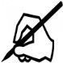
- Recordamos una canción de este curso. Cántala en voz alta, si no la recuerdas no te preocupes, en el blog hay un vídeo.
Tres hojitas, madre, tiene el arbolé
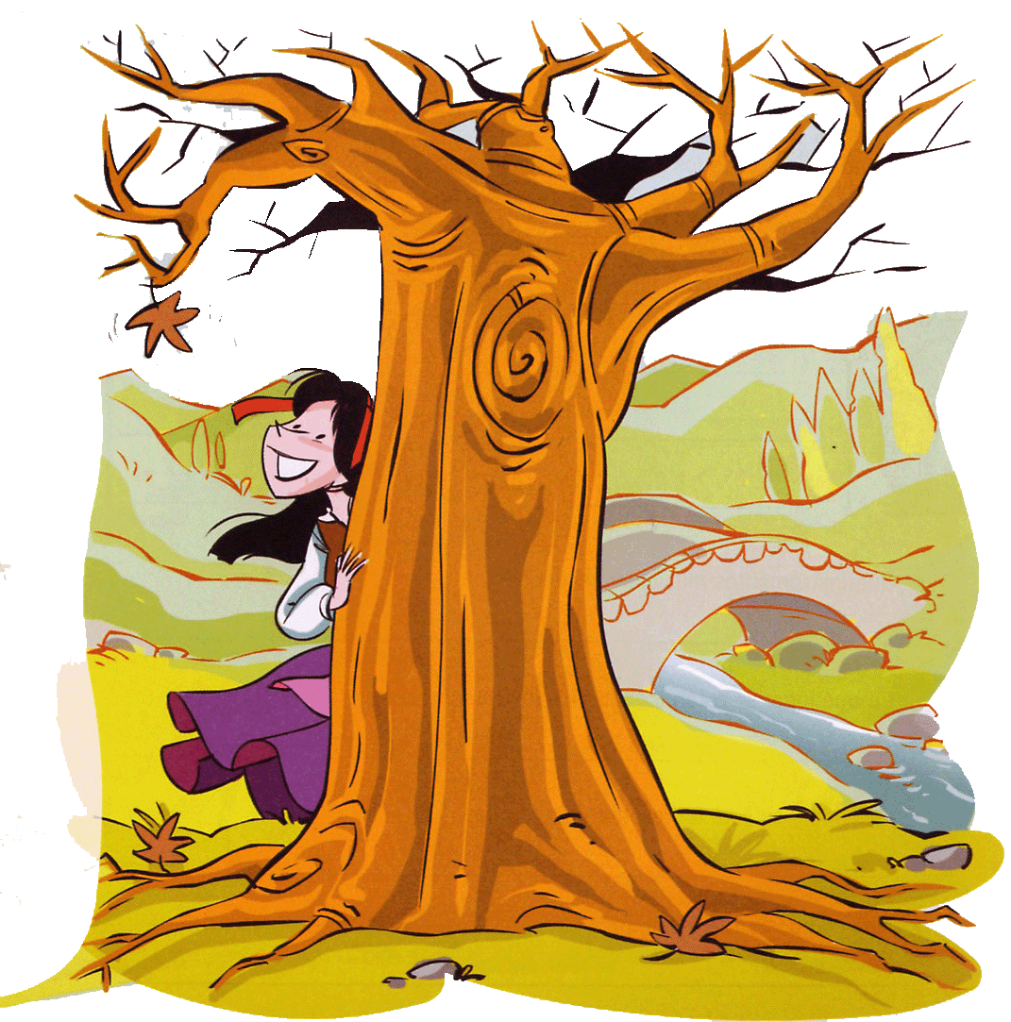
La una en la ____ las dos en el pie.
Las dos en el pie, las dos en el pie.
Inés, Inés, Inesita, Inés (Bis)

Dábales el aire, ___________.
Dábales el aire, jaleábanse,
Jaleábanse, jaleábanse.
Inés, Inés, Inesita, Inés (Bis)

Arbolito ____ secó la rama
Debajo del puente retumba el agua.
Retumba el agua, retumba el agua.
Inés, Inés, Inesita, Inés (Bis)

Escucha el audio del comienzo del vídeo y contesta
- ¿Qué tres palabras faltan?_______ _____________ ________
- Lee atentamente ¿Qué retumba debajo del puente?____________________
- ¿Qué compás tiene la canción? Rodea o escribe tu respuesta.
BINARIO TERNARIO CUATERNARIO

- En clase hemos trabajado la escala de Do (sucesión ordenada de sonidos) y hemos visto sus intervalos (distancia entre dos notas).
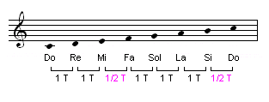

En el vídeo que hay en el blog de música. Explico el modo mayor y el modo menor en la escala. Al final del mismo te hago una serie de preguntas.

Escucha atentamente los audios del vídeo y contesta.
- ¿En qué modo está?
- ¿En qué modo está?
- Recuerda la canción de “Tres hojitas, madre”¿En qué modo está?
- Escucha el breve fragmento de una obra de Mozart ¿En qué modo crees que está?

- En la ficha anterior aprendiste sobre los instrumentos de cuerda. Si no lo recuerdas bien, lee la anterior ficha y rodea la respuesta correcta.

- El violonchelo es un instrumento que se toca con un arco, por lo tanto es un instrumento de:
CUERDA PULSADA CUERDA FROTADA CUERDA PERCUTIDA

- La guitarra es un instrumento en el que se rasga las cuerdas, por lo tanto es un instrumento de:
CUERDA PULSADA CUERDA FROTADA CUERDA PERCUTIDA

- El piano es un instrumento en el que se golpean las cuerdas con los dedos, por lo tanto es un instrumento de:
CUERDA PULSADA CUERDA FROTADA CUERDA PERCUTIDA

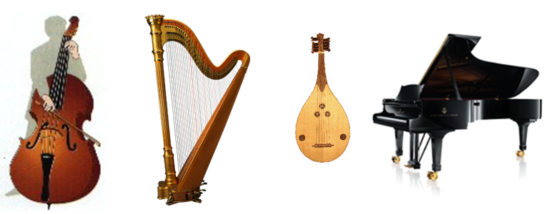
- Escribe el nombre de estos instrumentos

.

PLÁSTICA: Vamos a hacer una pajarita de papel. Ver blog de música.
REFLEXIONA SOBRE TU TRABAJO

¿Qué te ha parecido más fácil?

¿Qué te ha parecido más difícil?

